Развитие речи у детей 4-5 лет
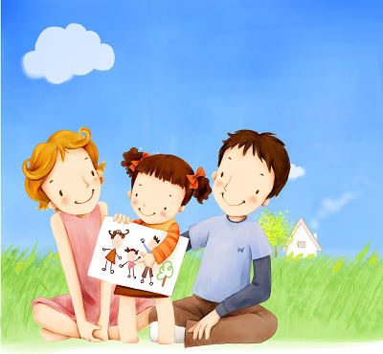
1. Поиграйте с ребёнком в игру "Закончи предложение". Называйте предметы, относящиеся к одной группе, а малыш пусть скажет обобщающее слово. Например: "Автобус, такси, троллейбус - это... (транспорт)". Затем поменяйте задание: вы называете обобщающее слово, а ребёнок - понятия, которые им объединяются, например, "Овощи - это... (морковь, свекла, огурец...)".
2. Покажите малышу его шарфик и свой, скажите: "Это шарфик длинный, а этот - короче". Затем предложите ребёнку самостоятельно найти в комнате предметы, которые можно сравнивать и рассказать о них.
3. Посоревнуйтесь с ребёнком, кто больше признаков назовёт, описывая предмет, растение или животное.
4. Ребёнок должен произносить в правильной грамматической форме название предмета, согласовывая его с числительным один (одна, одно), много. Попросите малыша дополнить словосочетания, например: "Одна кукла, много...", или наоборот: "Много машин, одна...". Старайтесь использовать существительные разного грамматического рода.
5. Ребёнок должен уметь строить высказывания, используя союзы и, а. Обратите внимание малыша на то, что союзы и, а имеют разные значения: и мы используем, когда перечисляем похожие предметы, а - когда называем разные предметы или их свойства.
6. Рассматривая книгу об окружающем мире, поиграйте с ребёнком в "писателей": вы начинаете рассказ, малыш его продолжает, затем наоборот: ребёнок начинает, а вы продолжаете.
7. Объясняйте ребёнку, для чего нужны в быту те или иные предметы, из чего они состоят, Старайтесь говорить полными предложениями. Затем попросите малыша рассказать о каком-нибудь предмете или животном.

